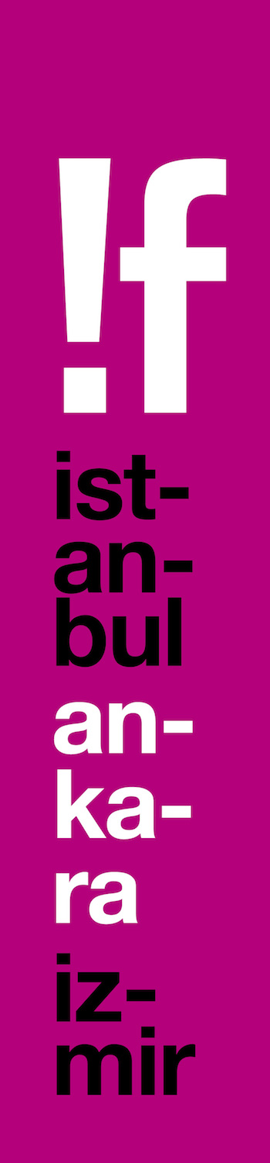
Sinemacılar Yeni Film Fonu’nun Gecesinde Buluştu!

Anadolu Kültür ve !f İstanbul Bağımsız Filmler Festivali’nin ortaklığında gerçekleşen Yeni Film Fonu’nun dün gece Cezayir’de düzenlenen gecesi, sinemacılar buluşmasına evsahipliği yaptı. Türkiye’nin ilk bağımsız film fonu olma özelliği de taşıyan Yeni Film Fonu’nun gecesine, Osman Kavala, Richie Mehta, Yeşim Ustaoğlu, Florent Herry, Birhan Keskin, Nesrin Cavadzade gibi sinema ve sanat dünyasından pek çok isim katıldı.

Anadolu Kültür ve !f İstanbul Bağımsız Filmler Festivali’nin ortaklığında 2015’te başlayan ve Türkiye’nin ilk bağımsız film fonu olan Yeni Film Fonu, ikinci yılını dün gece (22 Şubat) Cezayir’de düzenlenen bir geceyle kutladı. Yeni Film Fonu’nun gecesine; Osman Kavala, Richie Mehta, Yeşim Ustaoğlu, Florent Herry, Nesrin Cavadzade, Birhan Keskin, Okan Avcı, Tamer El Said, Hadas Ben Aroya, Mohamed Siam, Gürcan Keltek, Emre Akay, Erol Mintaş, Esra Saydam, Taylan Mintaş, Deniz Buga, Zeyno Pekünlü, Çiğdem Mater gibi sinema ve sanat dünyasından pek çok isim katıldı.

İki yılda 39 filme destek!
Açık Toplum Vakfı’nın ana desteği, Atlas Post Production, A.B.D. İstanbul Başkonsolosluğu, Türkiye Fransız Kültür Merkezi ve Mehmet Betil’in desteğiyle sürdürülen Yeni Film Fonu, kendimizle, birbirimizle ve gezegeni paylaştığımız diğer canlılarla barış içinde yaşayabildiğimiz bir dünyanın hayaliyle 2015 yılında önce kuruldu. Fon, Şubat 2015’teki ilk çağrısını yaptığından beri Türkiye’nin her yerinden aldığı 1000’den fazla film başvurusu ile Türkiye’deki sinemacılar arasında hızla yayılan bir girişim oldu ve iki yıl içinde toplam 39 filme destek verdi.

İnsan haklarını ilke edinen belgesel filmlere destek olan Yeni Film Fonu bu yıl ayrıca, !f İstanbul kapsamında düzenlenen !f Doc Lab ile Türkiye’den ve Ortadoğu'dan belgesel yönetmenlerini İstanbul’da buluşturdu.

2017 başvuruları bugün başladı!
2017 başvurularının bugünden itibaren başlayacağı Yeni Film Fonu, bu yıl da 20’den fazla kısa ve uzun belgesel filme maddi destek veya stüdyo hizmeti sağlayacak. Yönetmen Berke Baş, yazar Murat Özyaşar, yönetmen Pelin Esmer, yapımcı Yonca Ertürk ve yönetmen ve sinema yazarı Zeynep Dadak jüriliğinde seçilecek filmlere, proje geliştirme, prodüksiyon ya da post-prodüksiyon aşamalarında destek olacak.

Yeni Film Fonu ile ilgili bilgi için:
W: www.yenifilmfonu.org
E: info@yenifilmfonu.org

Ayrıntılı bilgi için: www.ifistanbul.com
16. !f İstanbul Bağımsız Filmler Festivali
16-26 Şubat 2017 İstanbul
2-5 Mart 2017 Ankara & İzmir

www.ifistanbul.com
ifistanbul.com/blog
twitter.com/ifistanbul
facebook.com/ifistanbul
instagram.com/ifistanbul

Sorularınız için:
Uğur Yüksel – E: ugur@thisiszu.com T: 0 536 731 4216
Zaferhan Yumru – E: zaferhan@thisiszu.com T: 0 535 936 0195

